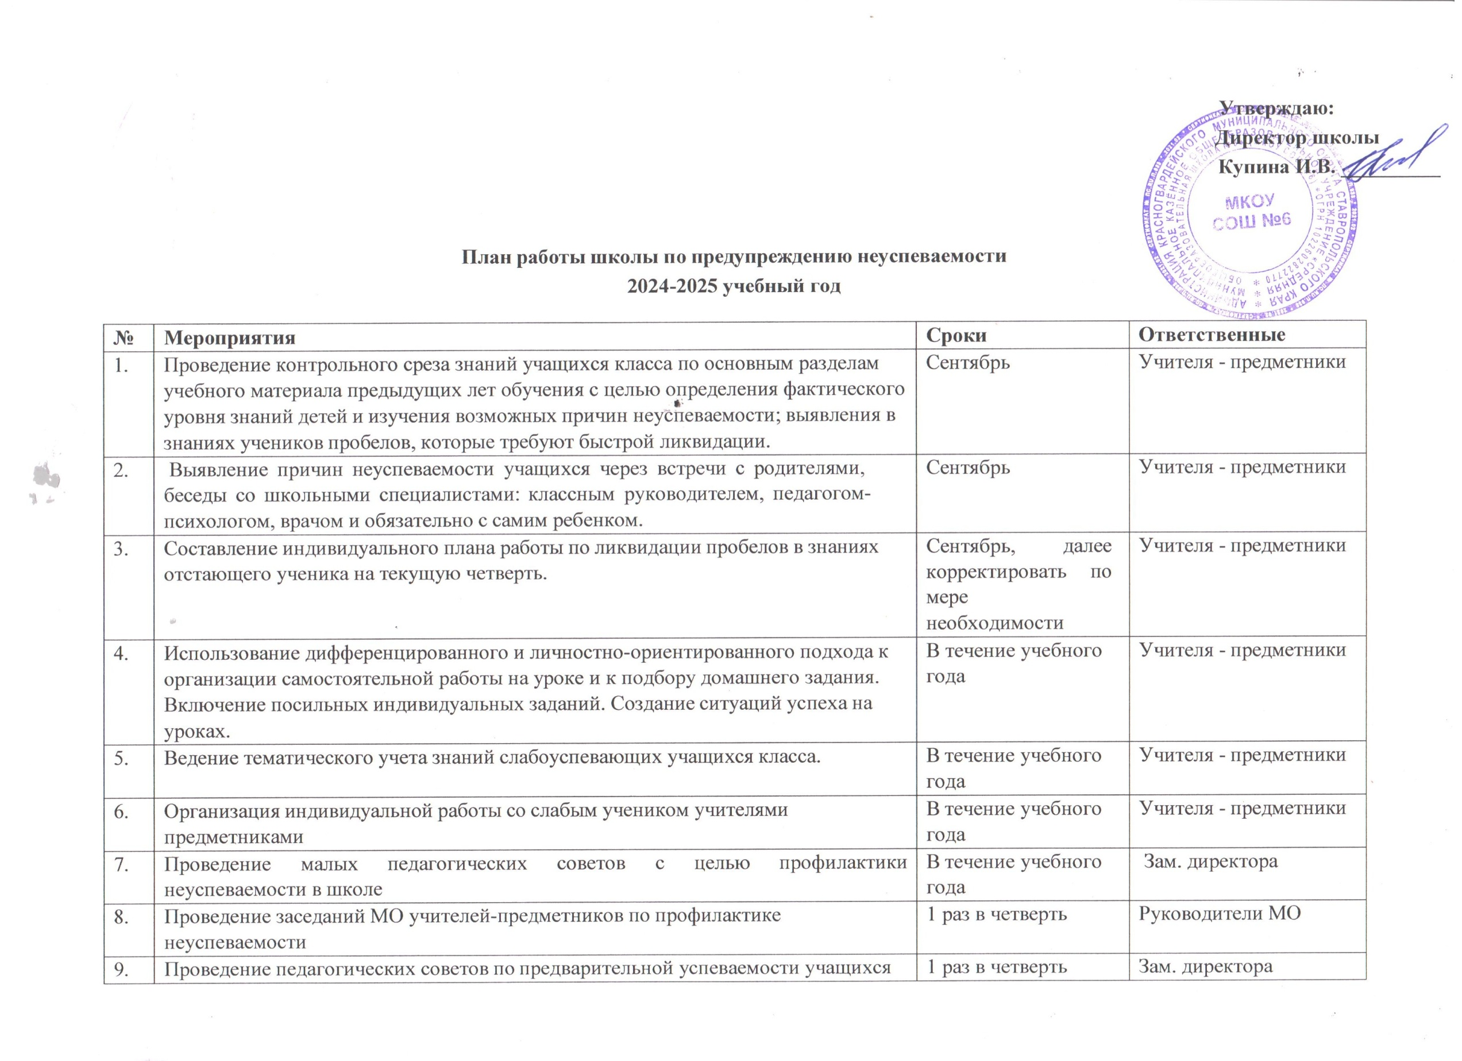

|  |  |  |  |
| --- | --- | --- | --- |
| 10. | Работа с родителями неуспевающих учащихся: своевременное информирование родителей о неуспеваемости; индивидуальная беседа, проведение родительского собрания с приглашением всех учителей предметников с целью определения уровня взаимодействия учителя-предметника с классным руководителем,  родителями учащихся в решении задач по успешности обучения детей | В течение учебного года | Классные руководители |
| 11. | Контроль посещаемости слабоуспевающих учащихся индивидуально-групповых,  консультативных занятий | В соответствии с  планом ВШК | Зам. директора |

|  |  |  |  |
| --- | --- | --- | --- |
| 12. | Контроль ведения слабоуспевающими учащимися тетрадей, дневников | В течение учебного  года | Зам. директора |
| 13. | Наблюдение за работой учителя на дополнительных занятиях с целью изучения методов и приёмов вовлечения учащихся с низкой учебной мотивацией к внеурочной деятельности и выявления отношения этих ребят к дополнительным  занятиям по предмету | В течение года (по необходимости) | Зам. директора |
| 14 | Отчет о работе учителя со слабоуспевающими учащимися | май | Зам. директора |
| 15. | Организация дополнительных учебных занятий в каникулярное время со  слабоуспевающими учащимися | Весенние, осенние,  летние каникулы | Учителя-предметники |